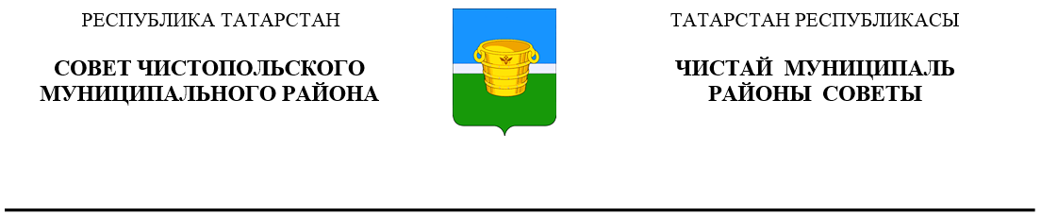
 | Решение |  |  | Карар
07 августа 2024 года г.Чистополь |  |  | № 33/4

О внесении изменений в решение
Совета Чистопольского муниципального
района от 15.12.2020г. № 3/5 «Об
административной комиссии
Чистопольского муниципального
района Республики Татарстан»

В связи с кадровыми перестановками Совет Чистопольского муниципального района

РЕШИЛ:

1. Внести изменения в Приложение №1 решения Совета Чистопольского муниципального района от 15.12.2020г. №3/5 «Об административной комиссии Чистопольского муниципального района Республики Татарстан» (с изменениями, внесенными решениями Совета Чистопольского муниципального района от 03.02.2021г. №5/3, от 14.06.2023 №23/13), изложив строку 6 в следующей редакции:
6. | Федоровская И.М. | начальник организационного отдела Исполнительного комитета Чистопольского муниципального района

2. Контроль за исполнением настоящего решения возложить на первого заместителя главы Чистопольского муниципального района К.В. Иванова.

И.о главы Чистопольского
муниципального района К.В. Иванов

